บริษัท RobotSpareBin Industries เปิดให้ลูกค้าสั่งผลิตหุ่นยนต์ผ่านระบบออนไลน์ โดยในแบบฟอร์มจะมีตัวเลือกให้ลูกค้าเลือกชิ้นส่วนของหุ่นยนต์ ได้แก่:
นาย วชิรวิทย์ ทองแก้ว
- หัวหุ่นยนต์ (Head)
- ลำตัวหุ่นยนต์ (Body)
- จำนวนขา (Legs)
- กรอกที่อยู่จัดส่ง (Address)

Requirement Spec ส่วนของหน้าจอ
- แสดง Popup

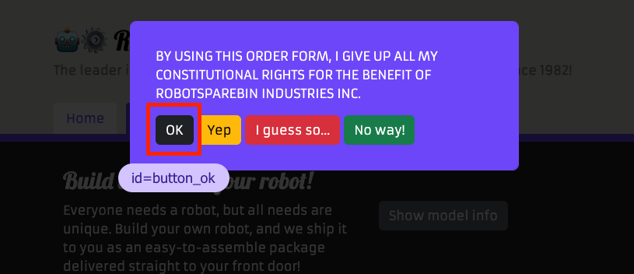

- หน้าจอสำหรับกรอกข้อมูลสั่งผลิตหุ่นยนต์

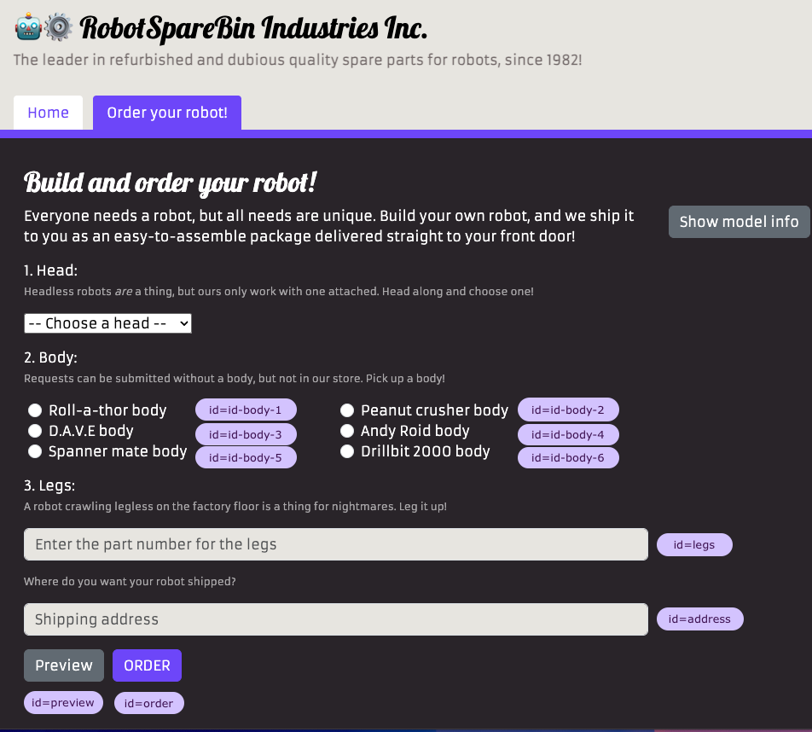
- หน้าจอหลังจากคลิก dropdown list Head

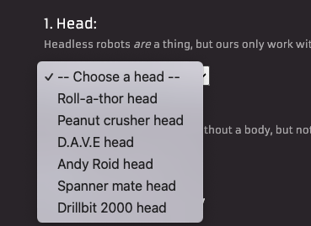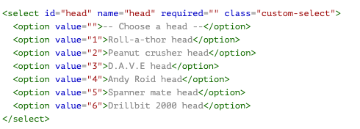

- หน้าจอหลังจากกรอกข้อมูลแล้วกดปุ่ม Order จะแสดงใบเสร็จและภาพตัวอย่างของหุ่นยนต์

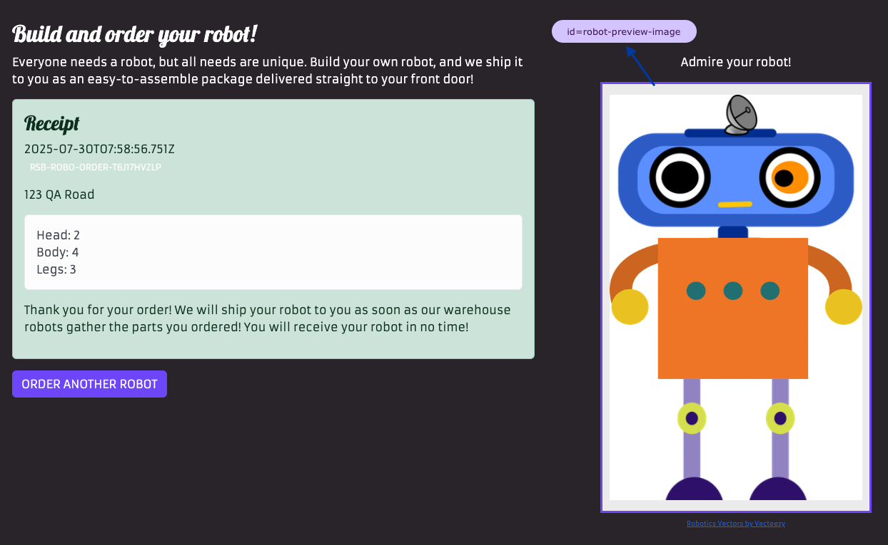

- HTML ในส่วนของกล่อง Receipt

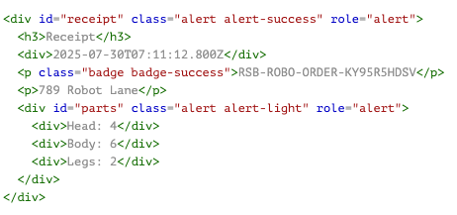

จาก Requirement Spec ด้านบน แผนก QA ต้องการทดสอบระบบสั่งซื้อหุ่นยนต์นี้ โดยมอบหมายให้คุณเขียน Script Automate ด้วย Robot Framework เพื่อจำลองการสั่งซื้อ ด้วยข้อมูลที่แตกต่างกันในแต่ละครั้งเพื่อช่วยให้คุณเริ่มต้นได้ง่ายขึ้น ด้านล่างคือตัวอย่าง Test case และข้อมูลสำหรับใช้ทดสอบที่ออกแบบมาเพื่อทดสอบฟังก์ชันดังกล่าว:
TC ID | Test Description | Test Steps | Expected Result
TC001 | ทดสอบการสั่งผลิตหุ่นยนต์ | - เปิด Browser  - เข้าลิงก์ https://robotsparebinindustries.com/#/robot-order  - ปิดหน้าต่าง popup โดยคลิกปุ่ม “OK”  - เลือก หัวหุ่นยนต์ (Head)  - เลือก ลำตัว (Body)  - กรอกจำนวน ขา (Legs)  - กรอก ที่อยู่จัดส่ง (Address)  - คลิกปุ่ม Order เพื่อทำการสั่งซื้อ | 1. ตรวจสอบว่า ใบเสร็จ (Receipt) แสดงขึ้นจริง และมีข้อมูลที่ถูกต้องตามที่กรอก ดังนี้  - Head:2, Body:4, Legs:3  2. มีภาพหุ่นยนต์แสดงและ capture screenshot

Test Data

Head | Body | Legs | Address
Peanut crusher head | Andy Roid body | 3 | 123 QA Road

Answer

*** Settings ***
Documentation RobotSpareBin Industries - order a robot (TC001 happy path, TC002 required fields)
Library SeleniumLibrary

*** Variables ***
${URL} https://robotsparebinindustries.com/#/robot-order
${BROWSER} chrome
&{HEAD_PART} Roll-a-thor head=1 Peanut crusher head=2 D.A.V.E head=3
... Andy Roid head=4 Spanner mate head=5 Drillbit 2000 head=6
&{BODY_PART} Roll-a-thor body=1 Peanut crusher body=2 D.A.V.E body=3
... Andy Roid body=4 Spanner mate body=5 Drillbit 2000 body=6

# Locators - spec says id=button_ok / id=legs, but the live site has no OK id and a per-load legs id.
${BTN_POPUP_OK} xpath://button[text()="OK"]
${DDL_HEAD} id:head
${RDO_BODY_GROUP} body
${RDO_BODY} css:input[name="body"]
${TXT_LEGS} xpath://input[@placeholder="Enter the part number for the legs"]
${TXT_ADDRESS} id:address
${BTN_ORDER} id:order
${DIV_RECEIPT} id:receipt
${LBL_ORDER_NO} css:#receipt .badge-success
${LBL_RECEIPT_ADDRESS} xpath://div[@id="receipt"]/p[2]
${LBL_PART_HEAD} xpath://div[@id="parts"]/div[1]
${LBL_PART_BODY} xpath://div[@id="parts"]/div[2]
${LBL_PART_LEGS} xpath://div[@id="parts"]/div[3]
${IMG_ROBOT_PREVIEW} id:robot-preview-image
${CSS_ROBOT_PREVIEW_IMGS} \#robot-preview-image img

# Browser-native HTML5 validation messages (Chrome, en-US).
${MSG_SELECT_REQUIRED} Please select an item in the list.
${MSG_RADIO_REQUIRED} Please select one of these options.
${MSG_FIELD_REQUIRED} Please fill out this field.

${ROBOT_PREVIEW_IMG_COUNT} 3

*** Test Cases ***

Valid case
TC001 Order Robot And Verify Receipt
[Template] Order Robot And Receipt Should Match
# head body legs address
Peanut crusher head Andy Roid body 3 123 QA Road
Roll-a-thor head D.A.V.E body 2 45/7 Sukhumvit Soi 11, Bangkok 10110
D.A.V.E head Spanner mate body 4 99 ถนนพระราม 9 กรุงเทพฯ
Andy Roid head Drillbit 2000 body 5 Apt #12B, O'Brien St.
Spanner mate head Roll-a-thor body 6 88/123 Moo 5, Soi Ladprao 101, Ladprao Road, Khlong Chan Subdistrict, Bang Kapi District, Bangkok 10240, Thailand (Building C, 12th Floor, Room 1205)
Drillbit 2000 head Peanut crusher body 1 1 A

Invalid case
TC002 Order Should Be Blocked When Required Field Is Missing
[Template] Order Should Be Blocked By Missing Field
# head body legs address missing field expected message
${EMPTY} Andy Roid body 3 123 QA Road ${DDL_HEAD} ${MSG_SELECT_REQUIRED}
Peanut crusher head ${EMPTY} 3 123 QA Road ${RDO_BODY} ${MSG_RADIO_REQUIRED}
Peanut crusher head Andy Roid body ${EMPTY} 123 QA Road ${TXT_LEGS} ${MSG_FIELD_REQUIRED}
Peanut crusher head Andy Roid body 3 ${EMPTY} ${TXT_ADDRESS} ${MSG_FIELD_REQUIRED}

*** Keywords ***
Order Robot And Receipt Should Match
[Arguments] ${head} ${body} ${legs} ${address}
Open Order Page
Order Robot ${head} ${body} ${legs} ${address}

${order_no}= Order Number Should Be Valid
Receipt Should Match Order ${head} ${body} ${legs} ${address}
Capture Robot Preview ${order_no}
[Teardown] Close Browser

Order Should Be Blocked By Missing Field
[Arguments] ${head} ${body} ${legs} ${address} ${missing_field} ${expected_message}
Open Order Page
Fill Order Form ${head} ${body} ${legs} ${address}
Click Button ${BTN_ORDER}
Field Should Show Required Message ${missing_field} ${expected_message}
Element Should Not Be Visible ${DIV_RECEIPT}
[Teardown] Close Browser

Open Order Page
# --lang keeps the browser-native validation messages in English on any OS locale.
Open Browser ${URL} ${BROWSER} options=add_argument("--lang=en-US")
Set Window Size 1920 1080
Wait Until Element Is Visible ${BTN_POPUP_OK}
Click Button ${BTN_POPUP_OK}

Fill Order Form
[Arguments] ${head} ${body} ${legs} ${address}
IF $head Select From List By Label ${DDL_HEAD} ${head}
IF $body Select Radio Button ${RDO_BODY_GROUP} ${BODY_PART}[${body}]
IF $legs Input Text ${TXT_LEGS} ${legs}
IF $address Input Text ${TXT_ADDRESS} ${address}

Order Robot
[Arguments] ${head} ${body} ${legs} ${address}
Fill Order Form ${head} ${body} ${legs} ${address}
Wait Until Keyword Succeeds 5x 1s Submit Order

Capture Robot Preview
[Arguments] ${order_no}
Wait Until Element Is Visible ${IMG_ROBOT_PREVIEW}
Wait For Condition
... const imgs = [...document.querySelectorAll('${CSS_ROBOT_PREVIEW_IMGS}')]; return imgs.length === ${ROBOT_PREVIEW_IMG_COUNT} && imgs.every(i => i.complete && i.naturalWidth > 0)
Capture Page Screenshot robot-${order_no}.png

Submit Order
Click Button ${BTN_ORDER}
Wait Until Element Is Visible ${DIV_RECEIPT} timeout=3s

Order Number Should Be Valid
${order_no}= Get Text ${LBL_ORDER_NO}
Should Match Regexp ${order_no} ^RSB-ROBO-ORDER-[A-Z0-9]+$
RETURN ${order_no}

Receipt Should Match Order
[Arguments] ${head} ${body} ${legs} ${address}
Element Text Should Be ${LBL_RECEIPT_ADDRESS} ${address}
Element Text Should Be ${LBL_PART_HEAD} Head: ${HEAD_PART}[${head}]
Element Text Should Be ${LBL_PART_BODY} Body: ${BODY_PART}[${body}]
Element Text Should Be ${LBL_PART_LEGS} Legs: ${legs}

Field Should Show Required Message
[Arguments] ${locator} ${expected_message}
${field}= Get WebElement ${locator}
${value_missing}= Execute Javascript return arguments[0].validity.valueMissing ARGUMENTS ${field}
Should Be True ${value_missing} msg=${locator} is not flagged as missing
${message}= Execute Javascript return arguments[0].validationMessage ARGUMENTS ${field}
Should Be Equal ${message} ${expected_message}

